กิจกรรมลดเวลาเรียน เพิ่มเวลารู้
กิจกรรมเพิ่มเวลารู้กีฬาคณะสี

คณะสี..............................
ภาคเรียนที่ 1 ปีการศึกษา 2559

กลุ่มงานวิชาการ
โรงเรียนตะกั่วป่า “เสนานุกูล”
สำนักงานเขตพื้นที่การศึกษามัธยมศึกษา เขต 14
*คณะสีละ1แฟ้ม
Roadmap แนวทางการจัดกิจกรรมเพิ่มเวลารู้กีฬา
(วันศุกร์ คาบ 8)
แบบสำรวจ
สำรวจความสนใจของนักเรียนตามคณะสี
สรุปผลจากการสำรวจกิจกรรมกีฬา

กิจกรรมหลากหลาย เช่น พัฒนาทักษะกีฬา ประชุมคณะสี
คณะกรรมการคณะสีพิจารณากีฬาที่สามารถจัดกิจกรรมได้

ปฏิทินการจัดกิจกรรม
ปฏิทินการจัดกิจกรรมกีฬา / แบ่งผู้รับผิดชอบ

แผนการจัดกิจกรรมกีฬา

จัดกิจกรรมให้แก่นักเรียนในคณะสี
ที่มีความหลากหลาย
จัดทำแผนการจัดกิจกรรมกีฬา
นิเทศติดตามประเมินผลโดย
คณะกรรมการนิเทศภายใน/ภายนอก

จัดทำ AAR ทุกครั้งหลังการปฏิบัติกิจกรรมเสร็จสิ้น
จัดเก็บหลักฐานการจัดกิจกรรม เช่น ภาพถ่าย, ผลงาน, การประเมินผล,บันทึกหลังการจัดกิจกรรม

แบบฟอร์มการนิเทศแบบประเมินความพึงพอใจแบบวัดความก้าวหน้า

ปฏิทินการจัดกิจกรรมเพิ่มเวลารู้ตามระดับชั้น
ระดับชั้นมัธยมศึกษาปีที่.....................
ครั้งที่ | วันที่ | กิจกรรม | สถานที่ | ผู้รับผิดชอบ

แบบสำรวจกิจกรรมลดเวลาเรียน เพิ่มเวลารู้
กิจกรรมเพิ่มเวลารู้กีฬาคณะสีวันศุกร์ คาบ 8
ชื่อ.........................................................ชั้น..............เลขที่............
มีความสนใจในกิจกรรมเพิ่มเวลารู้ดังต่อไปนี้
ที่ | ประเภทกีฬา | เลือก | ที่ | ประเภทกีฬา | เลือก
1 | แบดมินตัน |  | 9 | กีฬาพื้นบ้าน
2 | ฟุตบอล |  | 10 | กรีฑา
3 | บาสเกตบอล |  | 11 | แชร์บอล
4 | วอลเลย์บอล |  | 12 | ฟุตซอล
5 | กีฬาทางน้ำ |  | 13 | เทควันโด
6 | เปตอง |  | 14 | จักรยาน
7 | ตะกร้อ |  | 15 | เทนนิส
8 | ปิงปอง

การพิจารณากิจกรรม
- คณะกรรมการคณะสีประชุมพิจารณากิจกรรมกีฬาที่จะจัดให้แก่นักเรียน
- คณะกรรมการคณะสีพิจารณารูปแบบการจัดกิจกรรม กลุ่มใหญ่/กลุ่มย่อย
- คณะกรรมการคณะสีพิจารณาวิทยากร ภูมิปัญญาท้องถิ่น และหน่วยงานภายนอกที่จะเข้ามามีส่วนร่วมในการจัดกิจกรรมได้ตามความเหมาะสม

แผนการจัดกิจกรรมการเรียนรู้
“ลดเวลาเรียน เพิ่มเวลารู้”
กิจกรรม...............................

ชั้นมัธยมศึกษาปีที่...................
ภาคเรียนที่ 1 ปีการศึกษา 2559

ผู้รับผิดชอบ

……………………………………………..

โรงเรียนตะกั่วป่า “เสนานุกูล”
สำนักงานเขตพื้นที่การศึกษามัธยมศึกษา เขต 14
โครงสร้างจัดเวลาเรียน
กิจกรรมลดเวลาเรียน เพิ่มเวลารู้

ที่ | ชื่อกิจกรรม | จำนวน  (คาบ/ชั่วโมง) | สอดคล้องกับ4H |  |  |  | สอดคล้องกับหมวดกิจกรรม/กลุ่มกิจกรรม |  | หมายเหตุ
 |  |  | HEAD | HAND | HEART | HEALTH | หมวดกิจกรรมที่ | กลุ่มกิจกรรมที่
รวม

แผนการจัดกิจกรรม “ลดเวลาเรียน เพิ่มเวลารู้”
- ชื่อกิจกรรม ................................................................................................................................................................
- เวลาที่ใช้…………………………………………………………………………………………………………………………………
- วัตถุประสงค์
3.1..........................................................................................................................................................
3.2..........................................................................................................................................................
- กิจกรรมการเรียนรู้
4.1..........................................................................................................................................................
4.2..........................................................................................................................................................
4.3..........................................................................................................................................................
- สื่อการเรียนรู้และแหล่งการเรียนรู้
5.1..........................................................................................................................................................
5.2..........................................................................................................................................................
5.3..........................................................................................................................................................
- การวัดและการประเมินผล
  - สังเกตพฤติกรรมนักเรียนในเรื่องต่อไปนี้
    - สังเกตพฤติกรรมของนักเรียนขณะปฏิบัติกิจกรรม
    - สังเกตความสำเร็จของผลงาน ในการปฏิบัติกิจกรรม
  - แบบสอบถามความพึงพอใจต่อการเข้าร่วมกิจกรรมของนักเรียน
    
น้อยที่สุด น้อย ปานกลาง มาก มากที่สุด
- ภาพประกอบ (ถ้ามี)
- อ้างอิงแหล่งที่มาของข้อมูล (ถ้ามี)

( ให้แนบใบงาน /ใบกิจกรรม /แบบประเมินด้านหลังแผนการจัดกิจกรรม)

ตัวอย่างแบบประเมินความพึงพอใจ

แบบประเมินความพึงพอใจ
กิจกรรม Evolution Dance

ชื่อ-สกุลผู้บันทึก................................................................ชั้น..............เลขที่...............
วันเดือนปี............................................................เวลา...................................

ความพึงพอใจต่อกิจกรรมที่ปฏิบัติ
……………………………………………………………………………………………………………………………………………..…………………………………………………………………………………………………………………………………………………………..…………………………………………………………………………………………………………………………………………………………………..………………………………………………………………………………………………………………………………………………………………..
ความพึงพอใจต่อความรู้/ประสบการณ์ที่ได้รับ
……………………………………………………………………………………………………………………………………………..…………………………………………………………………………………………………………………………………………………………..…………………………………………………………………………………………………………………………………………………………………..………………………………………………………………………………………………………………………………………………………………..
☺ ความพึงพอใจในภาพรวมของการเข้าร่วมกิจกรรม

◻ มากที่สุด ◻ มาก ◻ ปานกลาง ◻ น้อย ◻ น้อยที่สุด

ความคิดเห็นหรือข้อเสนอแนะอื่นๆ
……………………………………………………………………………………………………………………………………………..…………………………………………………………………………………………………………………………………………………..………..…………………………………………………………………………………………………………………………………………………………………..………………………………………………………………………………………………………………………………

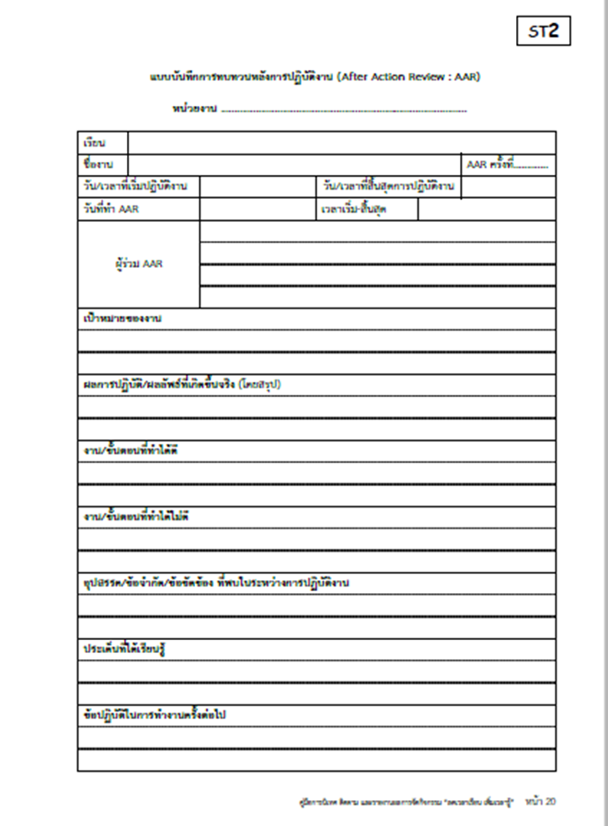

การนิเทศติดตาม
ข้อเสนอแนะจากคณะกรรมการนิเทศติดตาม

ครั้งที่ | วันเดือนปี | ข้อเสนอแนะเพิ่มเติม

บันทึกอื่นๆ
รายชื่อนักเรียน
ภาพการจัดกิจกรรม
เอกสารประกอบกิจกรรม
ฯลฯ

